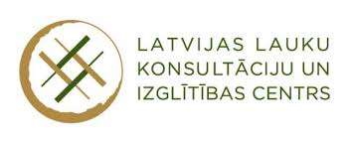

Informatīvais seminārs uzņēmējiem

DIENAS KĀRTĪBA

Laiks: 2018.gada 4.oktobris
Vieta: Aizkraukles pagasta pārvalde, Kalna 20, Aizkraukle, Aizkraukles pag.

11:00 – 11:30 | Zemgales Uzņēmējdarbības centra aktualitātes un sadarbība ar zinātniekiem. Mairita Pauliņa, ZUC
11:30 - 11:45 | Aizkraukles novada Uzņēmējdarbības atbalsta centra pasākumi. Baiba Kellere, AUC
11:45 – 12:15 | Aizkraukles pagasta un Aizkraukles novada aktualitātes. Jānis Bāliņš, Aizkraukles pagasta pārvaldes vadītājs un Kaspars Sniedzītis Aizkraukles novada pašvaldības izpilddirektors
12:15 – 12:30 | LLKC aktualitātes, Valentīna Beča, LLKC Aizkraukles konsultāciju birojs, uzņēmējdarbības konsultante

